平成29年5月吉日
様

福岡県立大学と共に歩む会
会 長 秋 吉 一 明

大学・住民 交流会のご案内

新緑の香る季節となりましたが皆様におかれましては益々ご清祥のこととお喜び申し上げます さて、本会の重要な目的の一つであります「大学と住民を繋ぐ」事業として平成４年から継続していました「大学・住民交流会」、大学の先生や職員、田川の行政、商工会や街づくり団体の方々が集い、大学の知的財産や町の情報交換の場として大変役に立っております。
４月４日の入学式には、新たな学生さんたち約300人が田川に来られました。また大邱韓医大学校やソウルの三育大学校、また中国吉林珠海学院の新しい留学生も10名来られ、南京師範大からの3人を加え留学生総数は13名になりました。このような折、今までにもまして大学と住民のパートナーシップが求められており、親しく情報交換や創造的意見の集約が必要となっています。このきっかけづくりとしての標記交流会を下記のとおり開催いたしますので、お誘い合わせの上ご参列賜りますよう、よろしくお願い申し上げます。
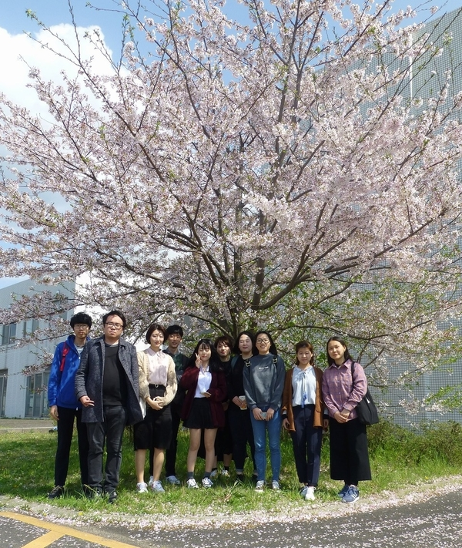記
日 時 ： 平成29年5月17日（水）18：30 ～
場 所 ： 田川市番田町「稚加栄」42-1245 にて
会 費 ： 5,000 円

・・・・・・・・・・・・・・・・ 申 込 書・・・・・・・・・・・・・・・・
申込書は準備の都合上、5月13日までに電話又はメールで申し込みください。
団体名 | 氏名 | 住所 | TEL
連絡先：田川市魚町3-1 重藤 和巳 TEL(0947)44-1288・FAX(0947)44-9238
メール shigetokazumi@yahoo.co.jp

